Návod k obsluze a montáži

Schodišťový časový spínač
E 232E-230 Multi 10
E 232E-8/230 Multi 10

2CDE 100 001 P1



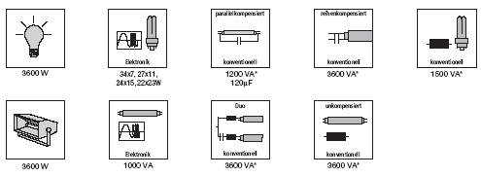¨

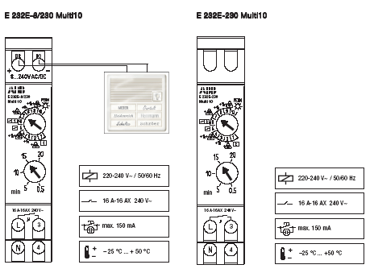
U žárovkových zátěží označených * nelze využít funkce předvýstrahy vypnutí (poloha 2, 4, 7, 9 spínače).

Aby se zabránilo vzniku nebezpečí požáru a úrazu elektrickým proudem, smí být přístroj instalován pouze pracovníky s odpovídající elektrotechnickou kvalifikací, v souladu s národními předpisy. Zásahy a změny, provedené svévolně na přístroji mají za následek ztrátu nároků vyplývajících ze záruky.
Funkce 1-10
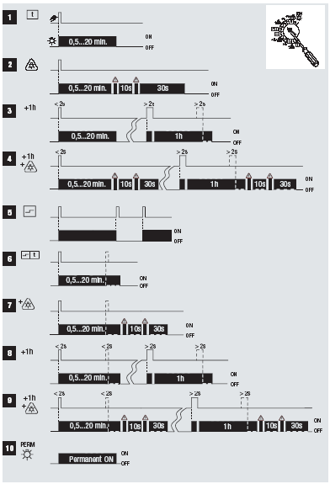 | Schodišťový časový spínač  Schodišťový časový spínač +  Schodišťový časový spínač + 1h  Schodišťový časový spínač + +1h  Bistabilní relé (paměťový spínač)  Bistabilní relé se zpožděným odpadem  Bistabilní relé se zpožděným odpadem +  Bistabilní relé se zpožděným odpadem + 1h  Bistabilní relé se zpožděným odpadem + + 1h  Trvalé světlo

